**МИНОБРНАУКИ РОССИИ**

**Санкт-Петербургский государственный**

**электротехнический университет**

**«ЛЭТИ» им. В.И. Ульянова (Ленина)**

**Кафедра МО ЭВМ**

отчет

**по лабораторной работе №5**

**по дисциплине «Сети и телкомуникации»**

**Тема:** **Изучение механизмов трансляции сетевых адресов: NAT,**

**Masquarade.**

|  |  |  |
| --- | --- | --- |
| Студент гр. 1384 |  | Усачева Д.В. |
| Преподаватель |  | Ефремов М. А. |

Санкт-Петербург

2023

## Цель работы.

Целью работы является изучение механизмов преобразования сетевых адресов: NAT, Masquerade. Подробное рассмотрение сетевых возможностей VirtualBox, который будет использованы для создания необходимой инфраструктуры.

## Задание.

1. Создать три виртуальные машины (лаб. работа No 1).

2. Настроить имена, IP-адреса для каждой из подсетей в соответствии со схемой.

3. Настроить переадресацию пакетов между сетевыми интерфейсами для машины с NAT. Запретить прямой доступ между двумя частными подсетями (необходимо для воссоздания условий, приближенных к реальным).

4. Настроить Masquerade на NAT-машине и проверить доступ к сети Интернет с других машин и отсутствие доступа друг к другу.

5. Настроить доступ к сети Интернет для одной из машин с помощью sNAT.

6. Добавить вторичный IP-адрес на NAT-машину, по которому в дальнейшем будет отвечать на внешние запросы машина, указанная в п. 5.

7. Настроить dNAT для доступа к машине из внешней сети. Проверить настройки.

## Выполнение работы.

1. Были созданы и настроены 3 виртуальные машины согласно схеме,

изображенной на рисунке 1 (Настройки представлены на рисунках 2-4).

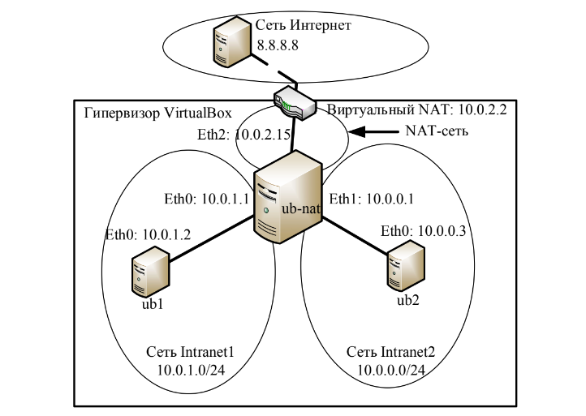

Рисунок 1 — Схема сети

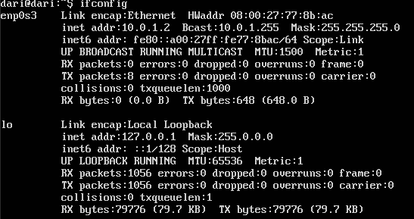

Рисунок 2 — Настройка ub1

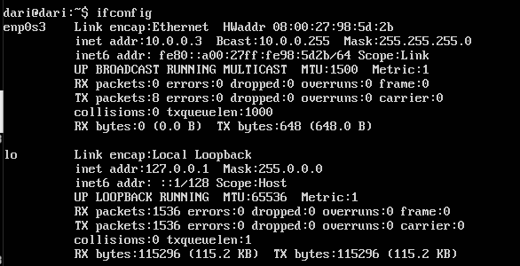

Рисунок 3 — Настройка ub2

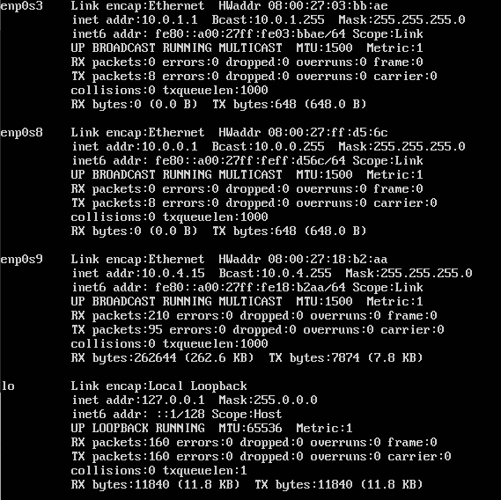

Рисунок 4 — Настройка ub-nat

Далее был закрыт прямой доступ ub1 в сеть ub2, это делается с помощью команды iptables –A OUTPUT -d 10.0.0.0/24 –j DROP (см. рисунок 5).

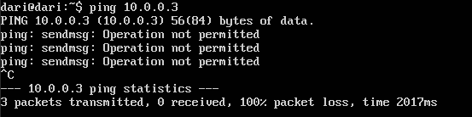

Рисунок 5 — Проверка недоступности сети ub2 для ub1

При этом ub1 и ub2 имеют связь с ub-nat (см. рисунки 6-7).

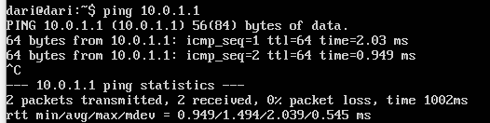

Рисунок 6 — Проверка доступности ub1 на ub-nat

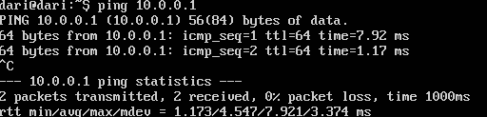

Рисунок 7 — Проверка доступности ub2 на ub-nat

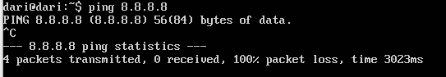

Рисунок 8 — Недоступность ub1 в Интернет

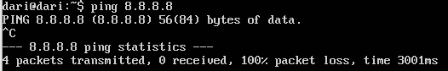

Рисунок 9 — Недоступность ub2 в Интернет

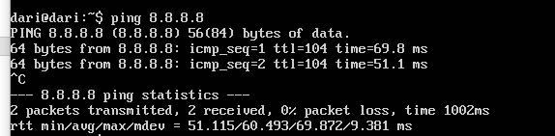

Рисунок 10 — Доступность ub-nat в Интернет

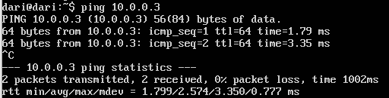

Рисунок 11 — Доступность ub-nat к ub2

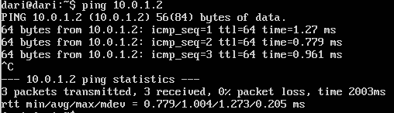

Рисунок 12 — Доступность ub-nat к ub1

1. Нужно настроить ub-nat с помощью masquerade так, чтобы ub1 и ub2

имели доступ в Интернет.

Это можно сделать с помощью команды sudo iptables -t nat -A POSTROUTING -o enp0s9 -j MASQUERADE (Результаты проверки доступа в Интернет см. рисунки 13-14).

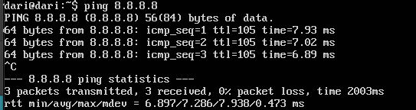

Рисунок 13 — Проверка наличия доступа в Интернет у ub1

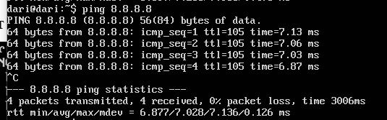

Рисунок 14 — Проверка наличия доступа в Интернет у ub1

1. Для того, чтоб настроить доступ в сеть ub1, ub2 с помощью sNAT,

необходимо сбросить настройки iptables с помощью данных команд:

sudo iptables -F, sudo iptables -t nat -F, sudo iptables -t mangle -F.

Далее для того, чтоб выполнить поставленную задачу, нужно выполнить добавить два вторичных IP-адреса для интерфейса enp0s9, который имеет доступ в Интернет. Результат представлен на рисунке 15.

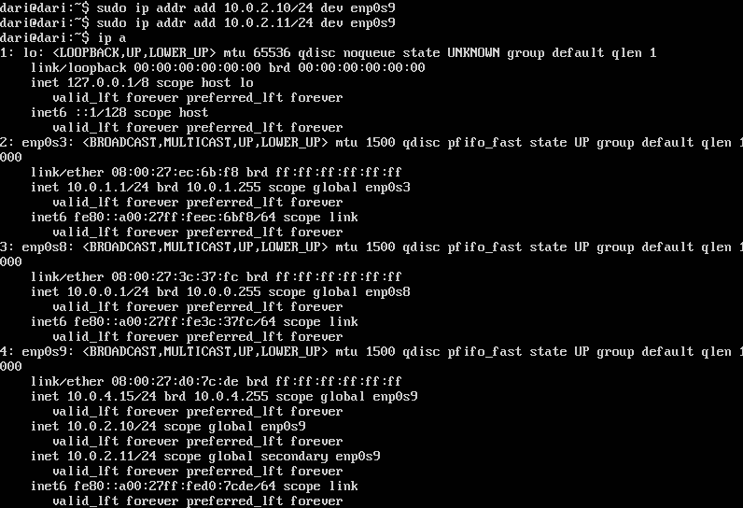

Рисунок 15 — Добавление адресов на ub-nat

Теперь можно настроить sNAT для ub1 и ub2. Результат представлен на рисунке 16.



Рисунок 16 — Настройка sNAT

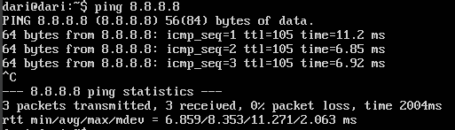

Рисунок 17 — Проверка соединения на ub1

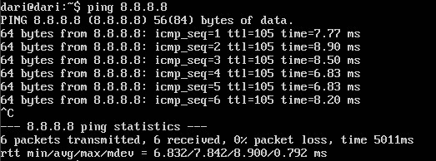

Рисунок 18 — Проверка соединения на ub2

4. Настроим ub-nat, используя dNAT, чтобы c машины ub2 можно было получить доступ к ub1, используя IP-адрес из NAT-сети. Перед этим были сброшены настройки iptables.



Рисунок 19 — Настройка dNAT

Проверим успешность настроек с помощью ssh-подключения к ub1 с ub2

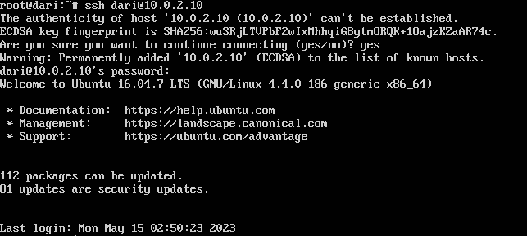

Рисунок 20 — Подключение по ssh

## Выводы.

В ходе данной лабораторной работы были изучены механизмы преобразования сетевых адресов: NAT, Masquerade. Подробно рассмотрены некоторые сетевые возможности VirtualBox, который использован для создания необходимой инфраструктуры